Lebenslauf

Persönliche Daten

Geburtsdatum / -ort 10.10.1990 in Geburtsort
Staatsangehörigkeit deutsch
Familienstand ledig

Berufserfahrung
Seit 09.2010 Blumenwelt GmbH, Standort
Floristin
- Koordination der Mitarbeiter
- Ausbildung von Nachwuchskräften
- Kundenberatung und -betreuung
- Fertigung von festlichen Blumenarrangements
- Organisatorische und verwaltende Aufgaben

Aus- und Weiterbildung
08.2007 – 07.2010 Ausbildungsstätte, Standort
Weiterbildung zur Floristmeisterin
Abschluss: Geprüfte Floristmeisterin
08.2007 – 07.2010 Ausbildungsstätte, Standort
Ausbildung zur Floristin
Abschluss: Geprüfte Floristin
08.2001 – 06.2007 Musterrealschule, Standort
Abschluss: Mittlere Reife

Seminar
05.2015 Blumenkunst gestalten

Weitere Fähigkeiten und Kenntnisse
Sprachkenntnisse Deutsch, Muttersprache
Englisch, gut in Wort und Schrift
EDV Microsoft Word, Excel, PowerPoint, Outlook
Führerschein Klasse B
Musterstadt, 16.10.2025
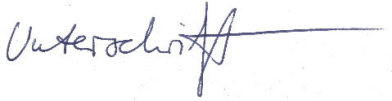

Sabine Maja

